0ΑΝΘΟANAUOLOGIO ΛΟΓΙΟ λογοτεχνικών κειμένων για τονηπιαγωγείο:10 / 2:55

Παραμύθι!«ΤΟ ΣΠΟΥΡΓΙΤΙ ΚΑΙ ΤΑ ΦΤΕΡΑ ΤΟΥ,

Λότη Πέτροβιτς - Ανδρουτσοπούλου»

ΑΝΘΟΛΟΓΙΟ λογοτεχνικών κειμένων για το νηπιαγωγείο ΟΡΓΑΝΙΣΜΟΣ ΕΚΔΟΣΕΩΝ ΔΙΔΑΚΤΙΚΩΝ ΒΙΒΛΙΩΝ

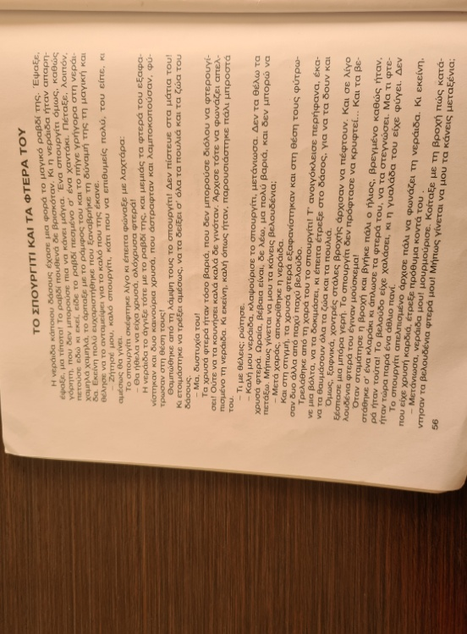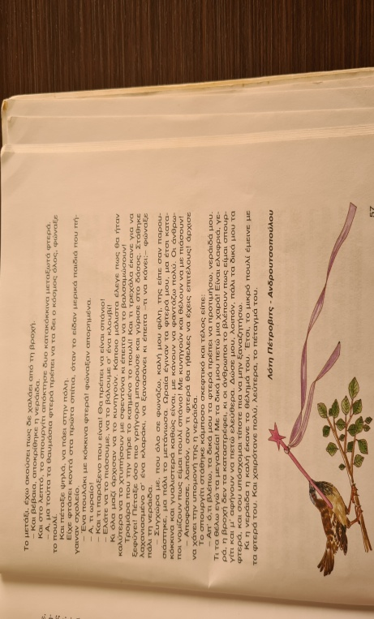

Frederic Chopin - Mysterious Forest

https://video.link/w/ycQ2b

